3. Gazdasági világválság az Amerikai Egyesült Államokban
Előzményei
- I. világháborút követően a világgazdaság súlypontja és a pénzügyi élet központja Európából az USA-ba került át. Európa gazdaságilag függővé vált az USA-tól
  - Körbetartozási spirál: a németek az amerikai kölcsönökből fizették jóvátételi tartozásaikat az angoloknak és a franciáknak, akik az így szerzett bevételből fedezték az I. világháborús gazdasági kölcsöneiket az Egyesült Államoknak
Kirobbanásának okai, a válság kibontakozása
- Az 1920-as évek végére a termelés üteme világszerte jelentősen meghaladta a fogyasztásét (túltermelés)
- Mindent hitelre vásároltak, gyárakat, üzemeket hoztak létre hitelekből (hitelválság)
  - 1929 elején elindult egy részvény-áremelkedés, amikor hatalmas felvásárlási láz kezdődött, és mindenki részvénybe fektette pénzét. A kisbefektetők azonban később szerették volna kivenni pénzüket, és így eladási láz kezdődött meg (spekuláció)
- A tőzsde összeomlása: 1929 okt. 24: („fekete csütörtök”) New Yorkban a részvények 40-60%-ot zuhantak (tőzsdekrach)
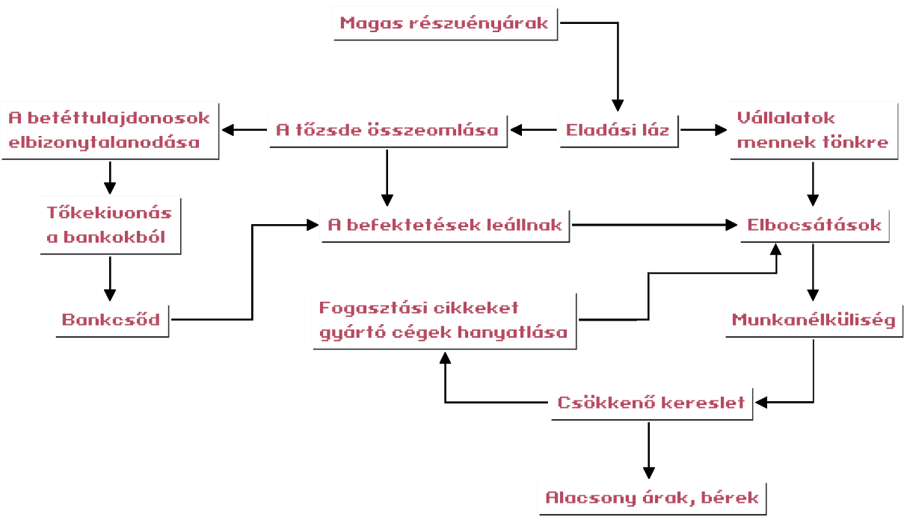
- Az emberek tömegesen akarták kivenni megtakarított pénzüket a bankokból, amelyek azonban fizetésképtelenné váltak és napokra bezártak
  - Később, mivel a bankok gyorsan pénzhez akartak jutni, elkezdték kivonni pénzüket a gazdaságból, a tervezett beruházásokat is leállították
- A pénzügyi válság lavinaként sodorta magával a gazdaság más területeit, ezt súlyosbította a már meglévő túltermelési válság (az árak zuhantak)
- Mindez az ipari termelés csökkenéséhez, gyárak bezárásához és tömeges munkanélküliséghez vezetett, az áruk eladhatatlanul halmozódtak fel a raktárakban
Hatásai
- A válság különösen súlyosan érintette az USA-t és Németországot, amik fejlettségük révén jelentős exportot bonyolítottak le, és nem rendelkeztek gyarmatokkal
- A gazdasági válság hatására gyengültek a kereskedelmi kapcsolatok, ezért a világkereskedelem forgalma visszaesett
- A kis- és középüzemek tömegesen mentek tönkre, Németországban százezrek haltak éhen
- Nagy cégek sok tönkrement kisüzemet nagyon olcsón felvásároltak, s így kevesebb ember kezében több vagyon halmozódott fel (tőkekoncentráció – „a nagy hal megeszi a kis halat”), ez társadalmi feszültségekhez vezetett
- A munkanélküliség, a romló életszínvonal általános elégedetlenséget eredményezett a fennálló politikai-gazdasági rendszerrel szemben
- Megerősödtek a szélsőséges csoportok (szélsőjobb: nácik, szélsőbal: kommunisták)
- A válság az USA-t egyenrangú szerződésekre kényszerítette a latin-amerikai államokkal, diplomáciai kapcsolatot létesített a Szovjetunióval, Európától azonban még inkább elzárkózott (izolacionizmus)
Megoldás
- A válságra Keynes talált megoldást: erőteljes állami beavatkozást javasolt
  - Az állam megrendelőként lép fel
  - Az állami beruházások olyan területekre összpontosulnak, melyek nem terhelik a piacot (pl.: közlekedés, szolgáltatások, energiatermelés, fegyverkezés)
  - Árfolyampolitika, kamatpolitika
- Roosevelt elnök 1933-ban meghirdette új gazdaságpolitikáját, a New Deal-t (új irányvonal)
  - Stabilizálták a bankrendszert: bankzárlatot rendelt el és banktörvényeket hozott
  - A dollár árfolyamát elszakították az aranyalaptól, így inflációt gerjeszthetett, ami olcsóbbá tette az állami beruházásokat
- A vetésterületeket csökkentő farmereknek az állam fizetett, akik így a közpénzekből modernizálták gazdaságaikat
- Állami felvásárlások történtek
  - Az ipart államilag finanszírozott beruházásokkal juttatták megrendelésekhez
  - A munkanélküliség csökkentésére az ún. közmunka-program szolgált
  - Korlátozták a versengést, a béreknek alsó határt szabtak, betiltották a gyerekmunkát
    - Az infrastruktúrát fejlesztették: utakat, kórházakat, hidakat, lakótelepeket építettek, illetve környezetvédelmi beruházásokat is tettek
  - A társadalmi elégedetlenséget szociális törvényekkel enyhítették
    - Társadalombiztosítás, munkanélküli segély, nyugdíj stb. bevezetése
    - A munkások jogainak növelése
    - A verseny korlátozása: egységes feltételeket teremtett meg a piac szereplőinek a termelés mennyiségének szabályozása és a minimálbér meghatározása
- Roosevelt felhasználta a technikai és politikai nyilvánosság eszközeit, hogy reformjai mellé állítsa a lakosságot
    - Rendszeresen szólt rádión keresztül az emberekhez, megmagyarázta a reformjait, beszámolt a válságkezelés eredményeiről („kandalló előtti beszélgetések”)
Következményei
- Noha Rooseveltnek nem sikerült minden elképzelését megvalósítania, mivel néhányukat az Alkotmánybíróság alkotmányellenesnek nyilvánított, a New Deal intézkedései nyomán az USA kilábalt a gazdasági válságból
- Megőrizte polgári demokráciáját (Németországgal ellentétben)
- Lefektette a jóléti állam alapjait
- Az amerikai politikai rendszer a II. világháborúban be is bizonyítja szilárdságát és erejét (igazi fellendülést a II. világháború okozta európai piac hoz)

